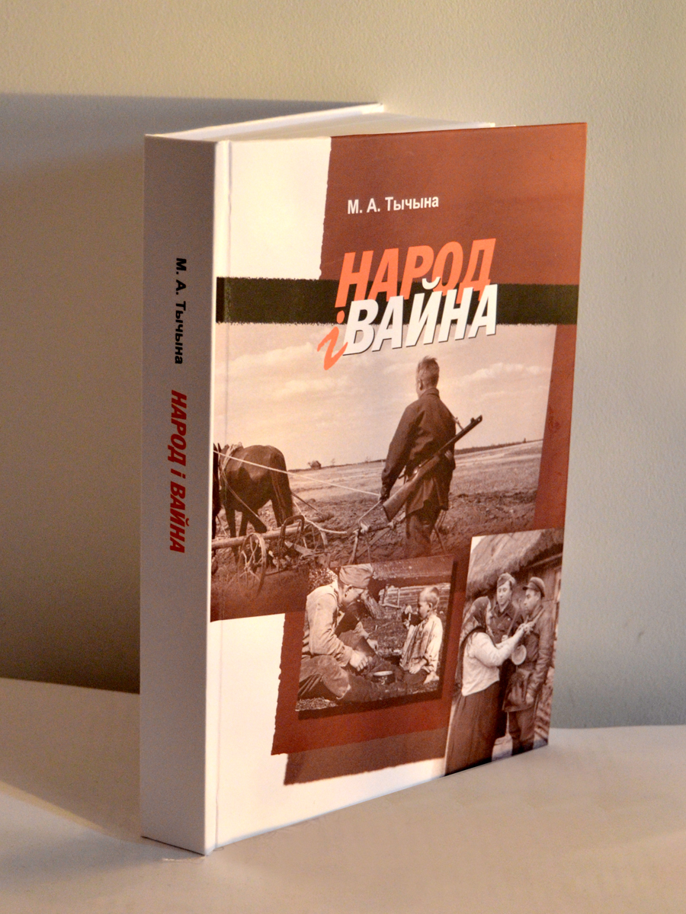
Прэс-рэліз

1 ліпеня ў 15.00 у Цэнтральнай навуковай бібліятэцы імя Якуба Коласа НАН Беларусі адбудзецца прэзентацыя манаграфіі М.А. Тычыны “Народ і вайна”, прысвечаная 70-годдзю з Дня Перамогі ў Вялікай Айчыннай вайне і Дню Незалежнасці Рэспублікі Беларусь.
Кніга, якая выйшла ў выдавецтве “Беларуская навука”, напісана ў Інстытуце мовы і літаратуры імя Якуба Коласа і Янкі Купалы адным з вядучых навукоўцаў краіны, доктарам філалагічных навук, загадчыкам аддзела тэорыі і гісторыі літаратуры, пісьменнікам, літаратурным крытыкам, аўтарам многіх даследаванняў у галіне айчыннай філалогіі.
“Народ і вайна” – гэта кніга, у якой даследуюцца і пераасэнсоўваюцца такія вечна актуальныя праблемы, як “народ”, “вайна” і “літаратура”.
У кнізе асэнсоўваюцца здабыткі айчыннай ваеннай літаратуры з улікам асаблівасцей сучаснага ідэалагічнага супрацьстаяння цывілізацый і культур, адвечных традыцый і сучасных мадэрнізаваных стратэгій гістарычнага руху. З багацця імёнаў, падзей і фактаў абраныя тыя, якія даюць магчымасць доказна меркаваць пра адметнасць нацыянальнага характару беларусаў на падставе адносінаў да такой лёсавырашальнай падзеі, як Вялікая Айчынная вайна. Размова аб лёсе народа ў вялікім часе гісторыі будуецца на матэрыяле твораў А. Адамовіча, В. Быкава, Я. Брыля, І. Шамякіна, І. Навуменкі, Ул. Гніламёдава і інш. Асобнае месца адведзена даследаванню ўспамінаў пра вайну ў творах беларускіх вучоных, якія са зброяй у руках ваявалі на франтах, удзельнічалі ў падпольным і партызанскім руху. Жыццёвы, сацыяльны і маральны вопыт, набыты ў часы вайны, дабратворна ўплываў на станаўленне навукі пасляваеннай пары.
Падчас мерапрыемства адбудзецца адкрыццё кніжнай выставы “Адна праўда застанецца…”, прысвечанай літаратуразнаўчым працам Інстытута мовы і літаратуры імя Я. Коласа і Я. Купалы. Экспазіцыя складаецца з кніг М. А. Тычыны і іншых супрацоўнікаў Цэнтра даследаванняў беларускай культуры, мовы, літаратуры, якія пісалі пра творы беларускай літаратуры, прысвечаныя падзеям Вялікай Айчыннай вайны.
У прэзентацыі прымуць удзел навукоўцы, пісьменнікі, культурныя і грамадскія дзеячы нашай краіны.
Запрашаем усіх жадаючых у інфармацыйна-выставачны цэнтр ЦНБ НАН Беларусі: вул. Сурганава, 15, першы паверх, п. 110
Кантакты: Гаранін Сяргей Лявонцьевіч: 8017 2841531

